Rapporto

27 febbraio 2019 TERRITORIO

della Commissione della legislazione
sulla mozione 18 giugno 2018 presentata da Matteo Quadranti e cofirmatari “Salviamo i reperti archeologici”

L’INTERROGAZIONE
La mozione in esame, si rifà all’interrogazione del 5 febbraio 2018 n. 11.18 «Anno del patrimonio culturale e (mala)gestione dei nostri reperti archeologici ticinesi?» presentata da Matteo Quadranti e cofirmatari.

In essa si rileva come da documentazione fotografica (vedi alcuni esempi più sotto) e segnalazioni, risulti che vi sia purtroppo un elevato numero di reperti che stanno andando distrutti per mancanza di cura e corretta manutenzione (ad esempio i reperti in ferro andrebbero almeno desalinizzati e consolidati nei primi mesi dal loro ritrovamento altrimenti possono essere soggetti a rotture e deformazioni che in molti casi portano alla disgregazione e alla perdita totale dell’oggetto).

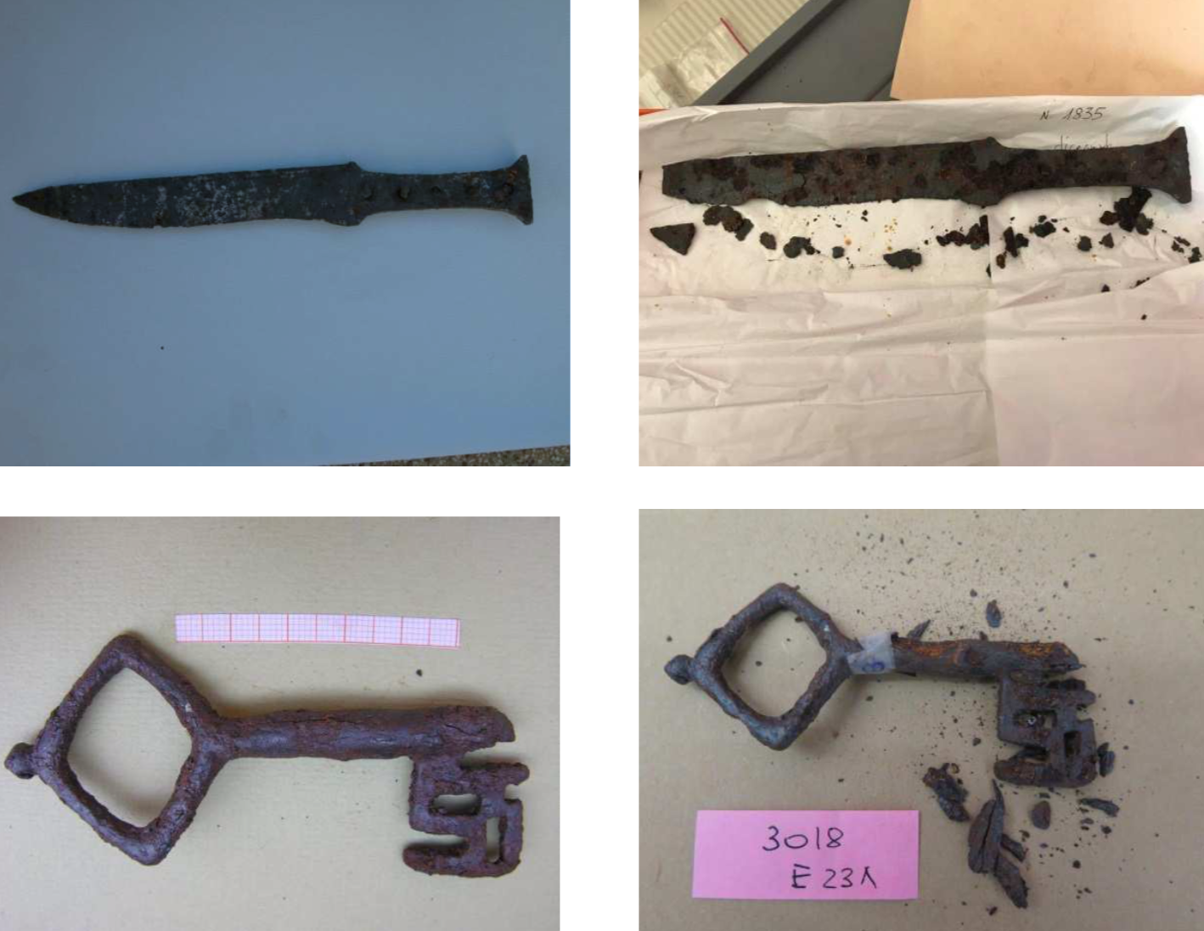

Per questo si chiedevano informazioni sui tagli negli ultimi 10 anni in termini finanziari e di risorse di personale nel settore dei Servizio archeologico e dei Beni culturali; quale sia lo stato effettivo di conservazione di tutti i reperti; l’introduzione della funzione del «Conservatore» e quali siano le linee guida e le intenzioni reali del Governo circa la futura politica di conservazione e promozione del patrimonio archeologico ticinese.

La risposta del Consiglio di Stato del 25.04.2018 è molto scarna e deludente.

L’unico taglio riguarderebbe una riduzione del personale di 0.8 unità (tecnico di scavo). Il preoccupante stato di conservazione (corsivo del Consiglio di Stato) sarebbe limitato a 2’000 oggetti in ferro che rappresentano il 30% dei reperti ferrosi. La proposta di introdurre un Conservatore è respinta per la politica di contenimento dei costi, segnatamente in materia di personale. Sulla politica di conservazione, si limita ad osservare che «i mezzi sono proporzionati».

LA MOZIONE
Ritenuta la risposta insoddisfacente, gli stessi interroganti inoltrano la mozione in esame. Essi sottolineano «la superficialità e l’incompletezza della risposta che nemmeno coincide con i segnali di senso opposto che paiono in realtà venire da documenti, pubblicati dallo stesso Servizio archeologico e dei Beni culturali». E che «secondo il Consiglio di Stato, il fatto che il 30% (come se fosse una percentuale risibile) dei reperti in ferro (circa 2000) vada irrimediabilmente perso per sempre pare non porre nessun problema di coscienza e responsabilità».

Costatato poi che i costi per interventi minimi di conservazione non supererebbe poche decine di migliaia di franchi e che per quanto riguarda la dotazione finanziaria del settore, «gli stessi responsabili del Servizio archeologico ripetono da tempo altro, ovvero che vi è una cronica penuria di personale specializzato, la mancanza di una istituzione museale cantonale».
Nel corso dell’audizione del 10.10.2018 il mozionante ha dichiarato: «La situazione è seria: lo stesso servizio preposto alla conservazione ha affermato che per salvare dal degrado alcuni reperti è stato costretto a venderli a musei della Svizzera interna o stranieri. Si consideri poi che quella dei reperti in ferro non è che la punta dell’iceberg, e per quanto concerne i costi la Commissione potrebbe approfondire il tema esaminando i costi per restauri in outsourcing e i costi per i blocchi dei cantieri quando si rinviene un’area d’interesse archeologico: se queste spese sono vanificate da una conservazione impropria, in sostanza si gettano soldi al vento».

La mozione chiede che il Governo
«abbia al più presto ad adottare e finanziare quanto necessario per risolvere da subito il problema della perdita definitiva del 30% dei reperti archeologici in ferro ed indichi chiaramente quali sono i mezzi finanziari e le risorse umane necessarie per assolvere ai compiti legali in materia archeologica secondo le linee guida e le intenzioni reali del Governo circa la futura politica di conservazione e promozione del patrimonio archeologico ticinese. Ciò tenuto conto anche che i costi (che il Governo si auspica indicherà) per i restauri fatti fare fuori Cantone potrebbero essere meglio spesi in Ticino. Al Governo si chiederà anche che spieghi a quanto ammontano i costi che il Cantone si assume quando per mancanza di sufficiente dotazione di personale presso il Servizio archeologico cantonale deve rivolgersi a terzi esterni».

Con lettera del 29 agosto 2018 il Consiglio di Stato informava la Commissione di rinunciare a pronunciarsi con un messaggio sulla mozione in oggetto.

ConsiderAzioni della COMMISSIONE
A seguito dell’audizione del mozionante, la Commissione ha incaricato il relatore di approfondire alcuni aspetti già segnalati dall’interrogazione e dalla mozione e ribaditi in audizione.

Il Consiglio di Stato ha risposto esaurientemente con una lettera alla Commissione del
2 febbraio 2019 (corsivi del relatore)

Sulla possibilità di meglio gestire il problema dei reperti, il Consiglio di Stato risponde:
«Nell’organico del Servizio archeologia ed in quello dei tre musei che espongono stabilmente le collezioni archeologiche (Musei di Castelgrande e Montebello a Bellinzona, Museo civico del Castello Visconteo a Locarno) non esiste la funzione del conservatore-restauratore di reperti archeologici con diploma riconosciuto. In assenza di tale figura i vari tipi di intervento necessari alla conservazione dei reperti devono essere realizzati tramite mandati esterni, il cui conferimento deve confrontarsi con i limiti dati dalle disponibilità finanziare dell’Ufficio. In passato si è pure fatto capo a collaboratori scientifici che, parzialmente, hanno supplito la funzione di una figura specializzata.
A mente dell’Ufficio dei beni culturali, l’integrazione nel proprio organico di un conservatore/trice - restauratore/trice, anche a tempo parziale, garantirebbe in futuro una maggiore regolarità e continuità nel restauro dei reperti.»

Sullo stato dei reperti affidato allo Stato e di quelli ferrosi in particolare, il Consiglio di Stato ribadisce quanto già affermato nella risposta all’interrogazione citata.

Sulla voce che alcuni reperti siano statti venduti, il Consiglio di Stato risponde:
«Dopo l’entrata in vigore della prima legge a tutela del Patrimonio archeologico nel 1909 nessun reperto è stato venduto a Musei svizzeri ed esteri.»

Sull’outsourcing di lavori di restauro, il Consiglio di Stato precisa che:
«In assenza della figura di un conservatore/trice — restauratore/trice nell’organico, la prima fase di pulizia e conservazione di base post scavo dei reperti, come pure il loro monitoraggio, sono stati gestiti fino al 2013 da una collaboratrice scientifica del Servizio (al 50% per questo compito).
Dal 2017 fino al giugno 2019 la pulizia dei reperti è affidata temporaneamente a una collaboratrice al 60% grazie a un programma AUP.
Nella situazione attuale gli aspetti legati al monitoraggio degli oggetti sono sospesi, mentre il restauro è esternalizzato a laboratori specializzati della Svizzera tedesca (per esempio il Museo nazionale svizzero di Zurigo e il Museo archeologico del Canton Zugo).»

Alla domanda sulla possibilità e sui costi di un intervento immediato sui reperti (ferrosi), il Consiglio di Stato risponde:
«Possiamo confermare che interventi minimi di conservazione, eseguiti al momento del ritrovamento, potrebbero risolvere il problema del degrado dei reperti, di quelli ferrosi in particolare. Per quanto riguarda l’investimento necessario sono da tenere in conto le considerazioni, che seguono.
Nel periodo 2013-2018, facendo capo a strutture esterne ubicate in Svizzera tedesca, si è intervenuti su 235 reperti in metallo generando un costo complessivo di CHF 238’318.25, ovvero in media CHF 1’014.- a reperto.
Disponendo di una risorsa interna il costo per un intervento di conservazione scende a CHF 250.- a reperto. Con l’importo annuo indicato di CHF 20’000.-, una risorsa interna occupata al 30% potrebbe intervenire in media su 80 reperti (già dal momento del ritrovamento), assicurando in parallelo un monitoraggio regolare sul resto del patrimonio archeologico di proprietà dello Stato; il monitoraggio oggi è pure demandato all’esterno.
La media annuale di un primo intervento regolare su 80 reperti in metallo permetterebbe quindi di conservare al meglio i nuovi ritrovamenti e nel contempo di assorbire gradualmente il pregresso.»

Per quanto riguarda i reperti già danneggiati, il Consiglio di Stato risponde:
«A inizio 2019 è stato affidato al restauratore Giacomo Pegurri di Vico Morcote un mandato di CHF 11’858.- inteso a monitorare tutti i reperti archeologici in metallo, di proprietà dello Stato del Cantone Ticino, conservati presso i depositi interni ed esterni dell’Ufficio dei beni culturali. Al termine di questo esame sarà possibile valutare l’impegno finanziario e di personale necessari per restaurare i reperti in metallo in uno stato di conservazione precario.»

Conclusioni
La Commissione della legislazione, propone quindi al Gran Consiglio di dar seguito alla mozione in esame e in particolare:
- di integrare nell’organico dell’Ufficio dei beni culturali, un conservatore/trice - restauratore/trice, anche a tempo parziale, per garantire in futuro una maggiore regolarità e continuità nel restauro dei reperti e nel loro monitoraggio;
- di garantire una media annuale di un primo intervento regolare su 80 reperti in metallo per permettere quindi di conservare al meglio i nuovi ritrovamenti e nel contempo di assorbire gradualmente il pregresso (per un costo annuo di circa CHF 20’000.--);
- di informare sull’esito del mandato, affidato al restauratore indicato, e in particolare dei costi previsti per restaurare i reperti in metallo in uno stato di conservazione precario.

Per la Commissione della legislazione:
Carlo Lepori, relatore
Agustoni - Celio - Corti - Delcò Petralli -
Ducry - Ferrara - Filippini - Galusero -
Gendotti - Ghisolfi - Giudici - Minotti -
Petrini - Rückert -

MOZIONE

Salviamo i reperti archeologici prima che sia troppo tardi

del 18 giugno 2018

Il 5 febbraio 2018 veniva presentata, sottoscritta da vari deputati, l'interrogazione n. 11.18 (a cui si rinvia) dal titolo: "Anno del patrimonio culturale e (mala)gestione dei nostri reperti archeologici ticinesi?". Il Governo vi ha risposto il 25 aprile 2018 (1833/mm/1). La risposta non è ritenuta soddisfacente da parte dei sottoscritti, i quali inoltrano la seguente mozione puntuale.
Con la precedente interrogazione si chiedevano alcune informazioni circa lo stato di conservazione (che è diverso da "avere in deposito" o dal "dover restaurare") dei reperti archeologici in Ticino. Infatti, per conservare dei reperti basta poco, come vedremo, se si interviene subito e con minimi interventi. Per restaurare dei reperti compromessi i costi aumentano sempre che non siano irrimediabilmente compromessi. Per tenere in deposito bastano adeguate "cassettiere".
La preoccupazione non è rientrata con la risposta governativa, anzi!
La superficialità e l'incompletezza della risposta che nemmeno coincide con i segnali di senso opposto che paiono in realtà venire da documenti, pubblicati dallo stesso Servizio archeologico e dei Beni culturali (cfr. www3.ti.ch/DFE/DR/USTAT/allegati/articolo/ 1281dss_2006-1_5.pdf; Arte e Storia, Edizioni Ticino Management, marzo 2018, contributi vari su "Archeologia nel cantone Ticino. Visibilità futura per il passato nascosto"; messaggio n. 7520 Consuntivo 2017, Rendiconto DT 2017 (pag. 215-216).
Negli ultimi 12 anni di scavi in Ticino, i reperti archeologici sono sempre aumentati in modo lineare per rapporto all'evoluzione degli anni precedenti (www3.ti.ch/DFE/DR/USTAT/allegati/ articolo/1281dss_2006-1_5.pdf).
Oggi sono circa 30'000.
I Cantieri interessati sono pure stati diversi con anche riflessi economici per i fermi tecnici.
Secondo il Consiglio di Stato, il fatto che il 30% (come se fosse una percentuale risibile) dei reperti in ferro (circa 2000) vada irrimediabilmente perso per sempre pare non porre nessun problema di coscienza e responsabilità. Ciò non può essere condiviso tanto più che nemmeno il DT si confronta col tema del costo risibile che avrebbe un adeguato e tempestivo trattamento di questi reperti a dipendenza del loro stato di conservazione al momento del ritrovamento. Ovviamente i diversi tipi di intervento hanno costi differenti, e risulta evidente l'economicità di trattamenti tempestivi in fase di rinvenimento e in condizioni di media conservazione.
Secondo esperti del mestiere - ed è difficile ritenere che il Dipartimento del territorio non si sia debitamente informato presso i propri addetti che sicuramente conoscono la tabellina riassuntiva che segue e sapranno fornire anche pubblicamente il preventivo dei costi per il giusto e tempestivo trattamento (stimabile in 10/20'000 franchi annui trattandosi di procedure semplici) - con un minimo intervento infatti si riesce a garantire il mantenimento dell'oggetto e la fruibilità in futuro, il riconoscimento dello stesso, che altrimenti andrebbe totalmente distrutto procedendo nel degrado. Nel minimo intervento non occorre provvedere alla ricerca di attacchi e alla ricomposizione del manufatto, operazioni complesse che rappresentano un impegno di tempo considerevole e che comprende ovviamente anche le fasi di incollaggio, infiltrazione, consolidamento, oltre alle protezioni finali della superficie.

 | Stato di conservazione | Caratteristiche dello stato di conservazione | Trattamenti possibili | Tempestività del trattamento
1 | Buone condizioni | Poca ossidazione superficiale, buona consistenza metallica, non sono presenti distacchi di parti ossidate. | Trattamenti immediati dallo scavo (rimozione terriccio e materiale non pertinente, riconoscimento eventuali residui organici  (tessuti/legni/cuoio/ecc.) e consolidamento degli stessi, dove mancanti eventuali procedimenti con lavaggi controllati, (desalinizzazione), con eventuali soluzioni alcaline, disidratazione, verifica del trattamento, eventuali trattamenti con acido tannico o fenolico, secondo occorrenza e/o con modalità mirate. Protezione della superficie con resine acriliche e cere microcristalline. | Immediati: post scavo  (da considerarsi anche nelle situazioni di intervento su pani di terra sigillati e /o conservati in ambienti a bassissime temperature (es. congelatori).  Oppure in ottime condizioni del materiale (situazione rara).
2 | Medie condizioni | Ossidazione più profonda, mantiene consistenza metallica parziale, parti distaccate o in fase di distacco con evidenti cricche e crettature. | Consigliabile pulitura a secco, (bisturi-micro sabbiatrice, ecc.) trattamenti di acido tannico, evitare lavaggi che possono provocare ulteriori distacchi, consolidamento resina acrilica protezione superficiale resina acrilica e cere microcristalline. | Quando non eseguiti i trattamenti immediati, anche a distanza di meno di un anno (dato variabile).  Controllo, verifica e  minimo intervento di conservazione.
3 | Pessime condizioni | Oggetto quasi totalmente mineralizzato, spesso con deformazione e perdita della superficie, frequentemente con scaglie distaccate in quantità considerevole. Se ne conserva la riconoscibilità della forma originale solo parzialmente. | Oltre ai trattamenti precedenti occorre effettuare la ricerca di attacchi e la ricomposizione dell'oggetto. Diventa un intervento di restauro. | Quando non eseguiti i trattamenti immediati.  Oggetti rinvenuti da più di un anno.  Intervento di restauro.
4 | Perdita dell'oggetto per impossibilità di ricomposizione degli elementi distaccati dovuti all'evoluzione dei processi corrosivi attivi.

Il Consiglio di Stato cita circa 2.3 milioni netti (a consuntivo 2017) di investimenti nel settore del restauro senza però confrontarsi in modo trasparente ed esaustivo col tema dell'Interrogazione precedente. Infatti, tale cifra è quella spesa per l'insieme dei restauri (comprese quindi chiese, dipinti, …) senza indicare quale sia l'investimento preciso o in percentuale per il restauro archeologico (ritenuto a quanto pare marginale). Quindi si chiede che il Governo approfondisca e fornisca chiare e complete risposte quando dovrà trattare la presente mozione.
Il Governo sostiene infine che il Servizio archeologico e dei Beni culturali abbia ricevuto sempre una dotazione (in risorse umane e finanziarie) per far fronte ai propri investimenti e, diremmo noi, ai propri doveri secondo le leggi in vigore. Si rammenta che per legge, ogni reperto rinvenuto è di proprietà del Cantone e deve venir documentato, catalogato, conservato e/o restaurato e infine depositato presso l'Ufficio dei beni culturali. Quindi si tratta di un obbligo legale e non di una opzione a discrezione del Dipartimento.
Orbene secondo le pubblicazioni sopra richiamate, gli stessi responsabili del Servizio archeologico ripetono da tempo altro, ovvero che vi è una cronica penuria di personale specializzato, la mancanza di una istituzione museale cantonale. Fatti che fanno sì che alcuni restauri debbono essere demandati fuori Cantone a costi maggiori e lunghi tempi di attesa per rapporto a quelli che vi sarebbero se fatti in Ticino. La collezione archeologica del Cantone Ticino conta oggi circa 30'000 reperti. Di che riempire un Museo ticinese e invece si legge che alcuni di questi, e per le mancanze di risorse citate, hanno dovuto essere venduti a Musei svizzeri ed europei (sic!) per essere conservati ed esposti. Forse che “prima i nostri” vale solo per le persone e non anche per il “nostro” patrimonio storico culturale?
Per le ragioni sopra esposte e quelle già indicate nell'interrogazione precedente, considerato che i motivi legati alla situazione finanziaria del Cantone non possono essere usate come pretesto o a geometria variabile per spendere solo dove si vuole, si chiede al Governo

- che abbia al più presto ad adottare e finanziare quanto necessario per risolvere da subito il problema della perdita definitiva del 30% dei reperti archeologici in ferro ed indichi chiaramente quali sono i mezzi finanziari e le risorse umane necessarie per assolvere ai compiti legali in materia archeologica secondo le linee guida e le intenzioni reali del Governo circa la futura politica di conservazione e promozione del patrimonio archeologico ticinese. Ciò tenuto conto anche che i costi (che il Governo si auspica indicherà) per i restauri fatti fare fuori Cantone potrebbero essere meglio spesi in Ticino. Al Governo si chiederà anche che spieghi a quanto ammontano i costi che il Cantone si assume quando per mancanza di sufficiente dotazione di personale presso il Servizio archeologico cantonale deve rivolgersi a terzi esterni.

Matteo Quadranti
Ay - Beretta Piccoli - Celio
Mattei - Pagnamenta - Pini

